**LAPORAN PRAKTIKUM INTERNET OF THINGS (IoT)**

**Fakultas Vokasi, Universitas Brawijaya**

**PRAKTIK PEMBUATAN TRAFFICT LIGHT SIMULATION DENGAN MENGGUNAKAN WOKWI**

Azizah Nur Istiqomah

Fakultas Vokasi, Universitas Brawijaya

[azizahnuristiqomah456@gmail.com](mailto:azizahnuristiqomah456@gmail.com)

**Abstrak**

Sistem lalu lintas yang efisien sangat penting dalam mengatur pergerakan kendaraan dan pejalan kaki di persimpangan jalan. Penelitian ini bertujuan untuk merancang dan mensimulasikan sistem *Traffic Light* menggunakan *Arduino*ESP32 dalam lingkungan virtual Wokwi. Eksperimen dilakukan dengan pemrograman mikrokontroler untuk mengendalikan tiga buah LED yang merepresentasikan lampu merah, kuning, dan hijau.

Pada tahap implementasi, ESP32 dikonfigurasi untuk menyalakan lampu lalu lintas secara berurutan sesuai dengan durasi yang telah ditentukan, menyerupai sistem lalu lintas nyata. Simulasi dalam Wokwi memungkinkan pengujian tanpa perangkat keras fisik, sehingga mempercepat proses debugging dan pengembangan sistem. Hasil eksperimen menunjukkan bahwa sistem dapat berfungsi dengan baik, di mana setiap lampu menyala sesuai dengan waktu yang telah diprogram, memberikan simulasi yang realistis dari pengoperasian lampu lalu lintas.

Hasil eksperimen menunjukkan bahwa sistem berfungsi dengan baik, di mana lampu menyala secara bergantian sesuai urutan—lampu merah menyala terlebih dahulu, diikuti oleh lampu kuning, lalu lampu hijau, sebelum kembali ke lampu merah. Siklus ini berulang dengan jeda waktu tertentu, memberikan simulasi realistis dari pengoperasian lampu lalu lintas.

Dari praktik eksperimen ini, dapat disimpulkan bahwa ESP32 dalam lingkungan Wokwi dapat digunakan sebagai alternatif efisien untuk merancang dan menguji sistem lalu lintas secara virtual sebelum diimplementasikan pada perangkat keras sebenarnya.

Kata Kunci: *Traffic Light, Arduino ESP32, Wokwi, Mikrokontroler, Simulasi*.

1. **PENDAHULUAN**
   1. **Latar Belakang**

Lampu lalu lintas (traffic lamp) merupakan salah satu elemen penting dalam sistem transportasi modern yang berfungsi untuk mengatur arus kendaraan dan pejalan kaki guna meningkatkan keselamatan serta kelancaran lalu lintas. Dalam implementasinya, lampu lalu lintas bekerja berdasarkan sistem kontrol waktu atau sensor untuk menyesuaikan pola nyala lampu sesuai dengan kondisi lalu lintas di suatu persimpangan. Selain itu, penerapan sistem lampu lalu lintas yang efisien dapat mengurangi kemacetan dan meminimalkan risiko kecelakaan.

Dengan perkembangan teknologi, simulasi dan pengujian sistem lampu lalu lintas dapat dilakukan secara virtual sebelum diterapkan di dunia nyata. Salah satu metode yang dapat digunakan adalah dengan memanfaatkan mikrokontroler seperti Arduino ESP32 yang memiliki kemampuan pemrosesan yang lebih cepat, kapasitas memori yang lebih besar, serta fitur konektivitas yang lebih baik dibandingkan dengan versi Arduino lainnya. Arduino ESP32 juga mendukung komunikasi nirkabel, yang memungkinkan penerapan sistem lampu lalu lintas berbasis Internet of Things (IoT). Untuk melakukan simulasi tanpa perangkat keras fisik, platform Wokwi menjadi pilihan yang tepat karena menyediakan lingkungan pemrograman dan simulasi berbasis web yang memungkinkan pengujian kode secara real-time dengan antarmuka yang interaktif dan user-friendly.

Pada praktik ini, dilakukan simulasi traffic lamp menggunakan Arduino ESP32 dengan Wokwi sebagai platform uji coba. Tujuan dari praktik ini adalah memahami konsep dasar pengendalian lampu lalu lintas berbasis mikrokontroler, mengembangkan algoritma pengendalian lampu, serta menguji implementasi sistem dalam lingkungan simulasi sebelum diimplementasikan secara nyata. Dengan demikian, praktik ini diharapkan dapat memberikan wawasan yang lebih mendalam mengenai bagaimana sistem lampu lalu lintas bekerja, bagaimana optimasi pengendalian lalu lintas dapat dilakukan, serta bagaimana pemrograman mikrokontroler dapat dimanfaatkan dalam bidang transportasi dan sistem otomatisasi yang lebih canggih.

* 1. **Tujuan Eksperimen**

Tujuan dari dilakukannya eksperimen ini adalah:

1. Mengetahui konsep dasar kerja lampu lalu lintas. Yakni bagaimana lampu lalu lintas bekerja secara berurutan berdasarkan waktu tertentu yang mada dapat mengatur lalu lintas secara aman.
2. Mengimplementasikan logika kendali lampu lalu lintas.
3. Menguji stimulasi dalam lingkungan virtual. Yakni menggunakan wokwi yang mana simulasi dapat dilakukan tanpa memerlukan perangkat keras fisik.
4. Mengoptimalkan penggunan timer dan delay, untuk mengontrol waktu perubahan wakt secara efisien.
5. Menyiapkan dasar untuk implementasi di dunia nyata dengan perangkat keras fisik.
6. **METODOLOGI** 
   1. **Alat dan Bahan**
7. Mikrokontroler (ESP32, Arduino)
8. Sensor (DHT11)
9. Software (Arduino IDE)
   1. **Langkah Implementasi**
10. Menyusun system, yakni perancangan konsep dan logika system. Menentukan aturan lalu lintas: menentukan berapa lama waktu dari masing masing warna merah, kuning, dan hijau akan menyala.
11. Menentukan komponen yang digunakan, antara lain:

* Mikrokontroler: Arduino ESP 32
* Output: 3 LED (merah, kuning hijau)

1. Merancang skema rangkaian: Gunakan wokwi untuk menyusun rangkaian.
2. Pengkodean menggunakan Bahasa pemrograman C++
3. Pengujian dengan memastikan waktu dan delay saat trafict light menyala dengan sesuai.
4. **HASIL DAN PEMBAHASAN**
   1. **Hasil Eksperimen**

Hasil Simulator Wokwi:

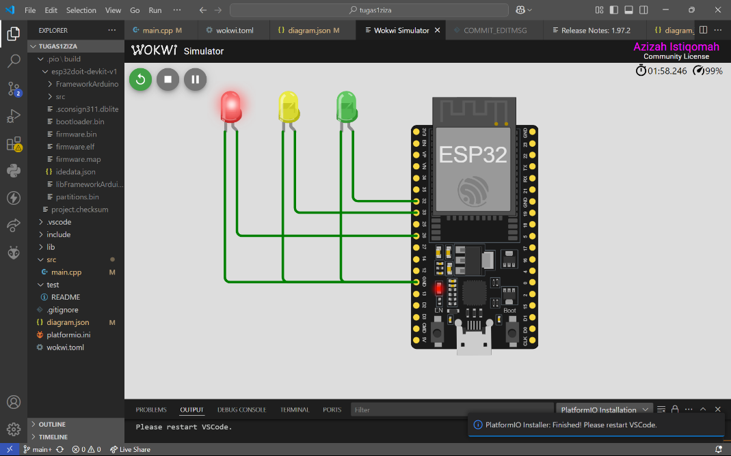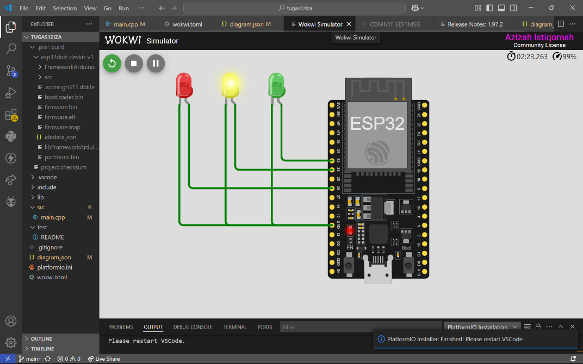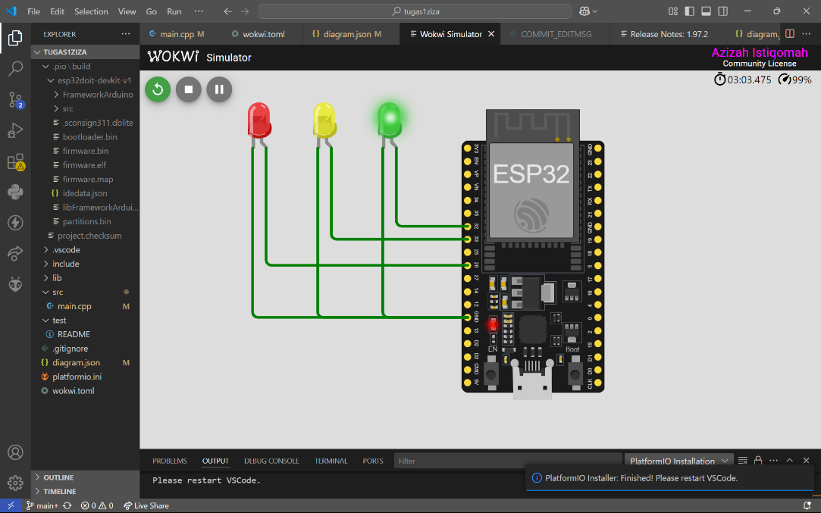

1. **LAMPIRAN**

> Kode program, diagram skematik, dokumentasi tambahan

Syntax Code: main C++

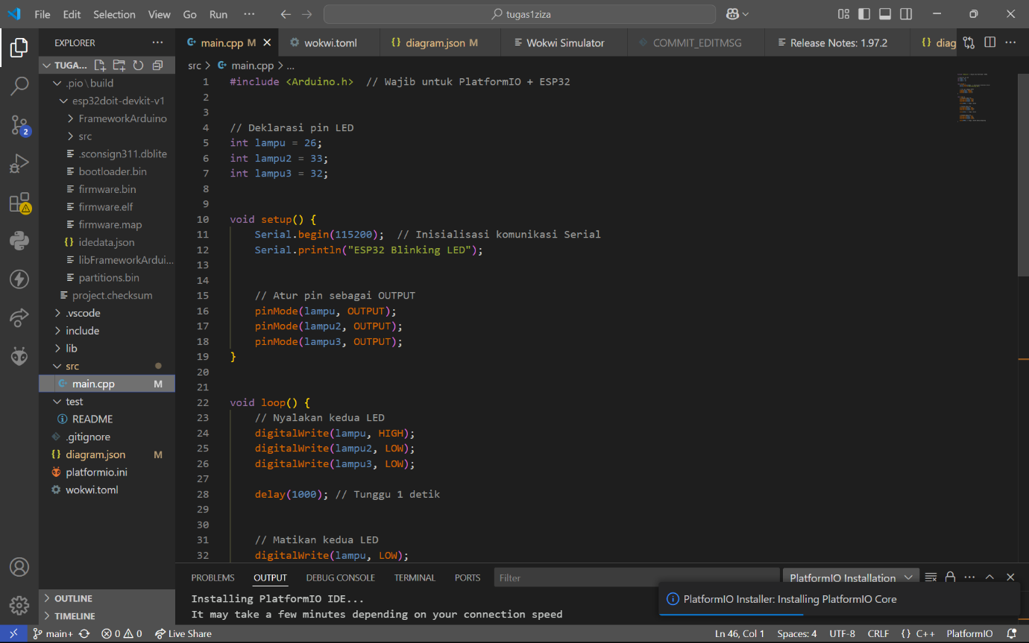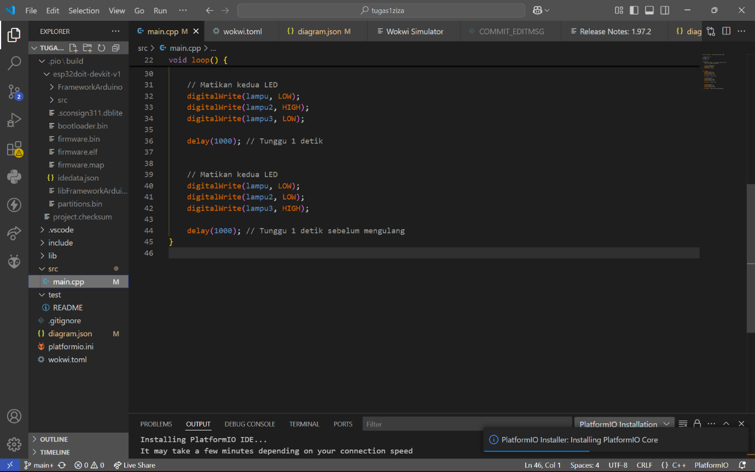

#include <Arduino.h>  // Wajib untuk PlatformIO + ESP32

// Deklarasi pin LED

int lampu = 26;

int lampu2 = 33;

int lampu3 = 32;

void setup() {

    Serial.begin(115200);  // Inisialisasi komunikasi Serial

    Serial.println("ESP32 Blinking LED");

    // Atur pin sebagai OUTPUT

    pinMode(lampu, OUTPUT);

    pinMode(lampu2, OUTPUT);

    pinMode(lampu3, OUTPUT);

}

void loop() {

    // Nyalakan kedua LED

    digitalWrite(lampu, HIGH);

    digitalWrite(lampu2, LOW);

    digitalWrite(lampu3, LOW);

    delay(1000); // Tunggu 1 detik

    // Matikan kedua LED

    digitalWrite(lampu, LOW);

    digitalWrite(lampu2, HIGH);

    digitalWrite(lampu3, LOW);

    delay(1000); // Tunggu 1 detik

    // Matikan kedua LED

    digitalWrite(lampu, LOW);

    digitalWrite(lampu2, LOW);

    digitalWrite(lampu3, HIGH);

    delay(1000); // Tunggu 1 detik sebelum mengulang

}

Syntax code: diagram Json

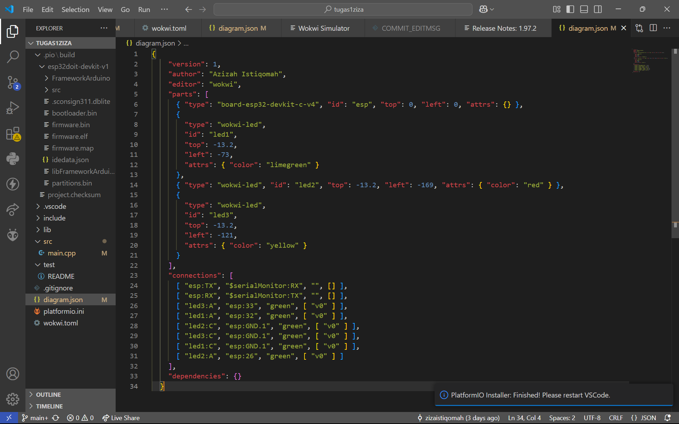

{

    "version": 1,

    "author": "Azizah Istiqomah",

    "editor": "wokwi",

    "parts": [

      { "type": "board-esp32-devkit-c-v4", "id": "esp", "top": 0, "left": 0, "attrs": {} },

      {

        "type": "wokwi-led",

        "id": "led1",

        "top": -13.2,

        "left": -73,

        "attrs": { "color": "limegreen" }

      },

      { "type": "wokwi-led", "id": "led2", "top": -13.2, "left": -169, "attrs": { "color": "red" } },

      {

        "type": "wokwi-led",

        "id": "led3",

        "top": -13.2,

        "left": -121,

        "attrs": { "color": "yellow" }

      }

    ],

    "connections": [

      [ "esp:TX", "$serialMonitor:RX", "", [] ],

      [ "esp:RX", "$serialMonitor:TX", "", [] ],

      [ "led3:A", "esp:33", "green", [ "v0" ] ],

      [ "led1:A", "esp:32", "green", [ "v0" ] ],

      [ "led2:C", "esp:GND.1", "green", [ "v0" ] ],

      [ "led3:C", "esp:GND.1", "green", [ "v0" ] ],

      [ "led1:C", "esp:GND.1", "green", [ "v0" ] ],

      [ "led2:A", "esp:26", "green", [ "v0" ] ]

    ],

    "dependencies": {}

  }